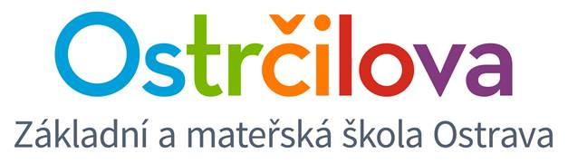

**ZPRAVODAJ č.2**

Vážení rodiče! 2. září 2016

První dva dny máme úspěšně za sebou. ☺

**Pár informací k následujícím dnům:**

1. **Pondělí 5.9 a úterý 6.9:** zkrácené vyučování

* 1. – 5. třídy: 8.00 – 11.40 hod. (poté následuje družina a odpolední herna)
* 7 a 9.E: 8.00 – 12.35

1. **Třídní schůzky 4.E:** pondělí 5. září v 16.00 hod. – prosím o 100% účast.
2. **Třídní schůzky 2. – 9.E:** úterý 6. září v 16.00 hod. – prosím o 100% účast.
3. Od **středy 7.9.** již pojedeme podle **rozvrhu.** Poté následuje družina a odpolední herna.
4. **Začátkem týdne se dozvíte, kdy proběhne zápis do kroužků a od kterého dne kroužky začnou.** První školní týden byl příliš krátký☺ a na přípravu kroužků potřebujeme určitý čas. Děkuji za pochopení.
5. V květnu roku 2017 plánujeme s dětmi **výukový zájezd do Skotska**. Jedná se o žáky 6. – 9. ročníků. Bude-li místo, nabídneme zájezd i žákům 5. ročníků. Bližší informace obdržíte od úterý odpoledne 6.9. u recepce v přízemí.

S pozdravem,

Mgr. Kateřina Švejdová, M.A.